Union Nationale des Combattants  Fédération de la Moselle  Siège : 1, Rue Fabert – 57000 METZ  @ : unc-federation-de-moselle@orange.fr | 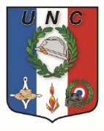

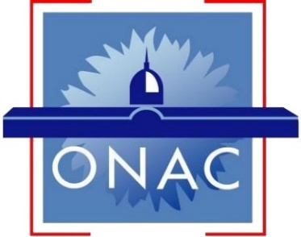 | CONCOURS DE REFLEXION CIVIQUE 2023/2024  Organisé par  L’Union Nationale des Combattants de la Moselle  En partenariat avec l’ONAC VG et la France Mutualiste | 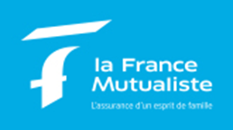

Ce Concours est ouvert aux écoles primaires, collèges et établissements périscolaires.

Trois Sujets sont proposés :

SUJET 1

- La libération de la Moselle lors de la seconde guerre mondiale, pour vous, que signifie être libéré à cette époque ?

SUJET 2

- Les conséquences des 3 conflits Franco-germanique sur la vie Mosellane de 1870 à aujourd’hui

SUJET 3

- Le maire de votre commune, un élu de terrain, de proximité, un mandat l’engagement citoyen

RECOMPENSES

- Premier prix : 1000€ de participation à un projet mémoriel.

- Deuxième au cinquième prix : 500€ chacun de participation à un projet mémoriel.

Les travaux seront présentés sous forme d'un dossier numérique.

Les travaux doivent être envoyé par mail à secretaire.uncdemoselle@orange.fr

L'annonce des résultats sera communiquée à chaque participant.

Date d'envoi des travaux au plus tard le 15 mars 2024

Pour toute information complémentaire, n'hésitez pas à nous contacter :
Par téléphone : 06 69 34 24 09 ou
@ secretaire.uncdemoselle@orange.fr

